专题11：光学、热学重点实验
实验一：探究凸透镜成像的规律
1．（2022•滨州）小滨同学“探究凸透镜成像的规律”。
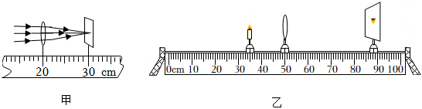
（1）如图甲所示，小滨让凸透镜正对平行光，调整凸透镜到光屏的距离，光屏上会出现一个很小、很亮的光斑，则该凸透镜的焦距f＝ cm。
（2）小滨在组装器材时，将蜡烛、凸透镜和光屏依次放在光具座上，点燃蜡烛并调节烛焰、凸透镜、光屏的中心在同一高度上，目的是让烛焰的像成在 。
（3）如图乙所示，小滨将凸透镜固定在50cm刻度线处，当蜡烛距凸透镜15cm时，移动光屏，可在光屏上得到一个倒立、 （选填“缩小”、“等大”或“放大”）的实像，利用该成像规律制成的光学仪器是 （选填“照相机”、“投影仪”或“放大镜”）。此时，若在凸透镜与光屏之间放置一远视镜片，要在光屏上成清晰的像，光屏应向 （选填“左”或“右”）移动。
（4）小滨在实验过程中，光屏上得到清晰的像，突然，一只飞虫落到了凸透镜表面上，则光屏上出现 。
A.飞虫的像
B.飞虫的影子
C.仍是烛焰的像
2．小吴将水充入一个透明塑料模具中，制成“水凸透镜”，并用此装置探究凸透镜成像规律。
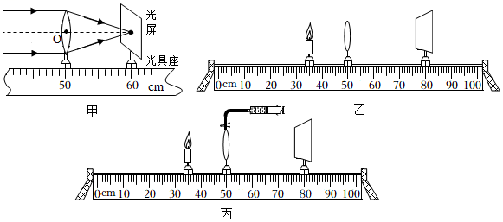
（1）将水凸透镜固定到光具座上，用平行光照射透镜，前后移动光屏，直到光屏上呈现一个最小最亮的光斑，如图甲所示，测出水凸透镜的焦距为 cm；
（2）若将蜡烛、水透镜、光屏依次放在光具座如图乙所示的位置上时，光屏上恰好呈现清晰倒立、 （选填“放大”或“缩小”）的实像，这与生活中 （选填“放大镜”、“照相机”或“投影仪”）的成像原理相同；
（3）保持图乙中各物体位置不变，将装水的注射器连接上水凸透镜，如图丙所示，缓慢向透镜中注水，水凸透镜厚度增加，光屏上的像逐渐模糊，为使像变清晰，应当向 （选填“左”或“右”）移动光屏，重新呈现的像与之前的像相比 （选填“更大”、“更小”或“大小不变”），同组的小南认为，如果不移动蜡烛和光屏，而将一个度数适当的老花镜紧贴着放在水凸透镜左侧，也能使光屏上的像重新清晰，你认为小南的说法是 （选填“正确”或“错误”）的。
实验二：探究平面镜成像的特点
3．（2022•青岛）五代时期名士谭峭所著《化书》中，记载了照镜子时“影与形无异”的现象。关于平面镜成像的特点，小明用图甲所示装置进行了探究。

（1）用玻璃板代替平面镜进行实验，目的是便于 。
（2）把一支点燃的蜡烛A放在玻璃板前面，再拿一支外形相同但不点燃的蜡烛B在玻璃板后面移动，直到看上去它跟蜡烛A的像完全重合，说明平面镜所成的像与物体大小 ，证实了“影与形无异”。
（3）改变蜡烛A的位置，进行三次实验。用直线将物和像的位置连接起来，如图乙所示，发现物和像的连线与镜面 ，用刻度尺测得像和物到镜面的距离相等。
（4）综上可得，平面镜所成的像与物体关于镜面 。
（5）蜡烛A的像，是它发出的光经玻璃板反射而形成的 像。若在玻璃板后放置一块木板，蜡烛A （选填“仍能”或“不能”）通过玻璃板成像。
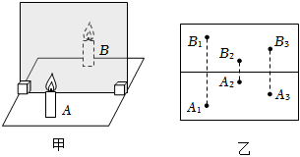
4．（2021•百色）小彤同学在“探究平面镜成像的特点”的实验情景如图所示：
（1）用玻璃板代替平面镜做实验时，会看到两个不重合的像，分别是玻璃板前后两个面反射形成的，为消除此现象可选用 （选填“厚”或“薄”）一些的玻璃板代替平面镜。玻璃板不仅可以成像，还便于确定像的 。为了便于比较像与物的大小关系，蜡烛A、B应选择外形 （选填“相同”或“不相同”）的。
（2）将点燃的蜡烛A竖立在玻璃板的前面，将 （选填“点燃”或“未点燃”）的蜡烛B竖立在玻璃板后面并移动，直到看上去蜡烛B跟蜡烛A的像完全重合；
（3）标记蜡烛A、B的位置，测得蜡烛B到玻璃板的距离 （选填“小于”、“等于”或“大于”）蜡烛A到玻璃板的距离；
（4）当蜡烛A远离玻璃板时，像的大小 （选填“变小”、“不变”或“变大”）；
（5）将光屏竖立在像的位置（与玻璃板平行），光屏上无法呈现蜡烛A的像，说明平面镜所成的像是 （选填“虚”或“实”）像。
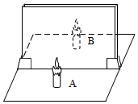
实验三：探究光的反射定律
5．（2022•长沙）为了探究光反射时的规律，小丽把一个平面镜放在水平桌面上，再把一张可以绕ON翻折的纸板ABCD竖直地立在平面镜上，纸板上的直线ON垂直于镜面。她将一束光贴着纸板沿EO方向射向O点，在纸板上用笔描出入射光EO和反射光OF的径迹。
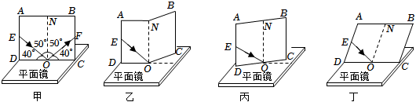
（1）如图甲所示，反射角的大小为 °。
（2）实验过程中，进行下列哪项操作后，在纸板上仍可以看到反射光？ （单选）
A.如图乙所示，将纸板的右半部分向后翻折
B.如图丙所示，将纸板与入射光束一起以ON为轴旋转
C.如图丁所示，将纸板与入射光束一起以CD为轴向后倾倒
6．（2021•东营）如图为某实验小组“探究光的反射规律”的实验装置，平面镜M放在水平桌面上，E、F是两块粘接起来的硬纸板，而且F板可绕ON转动。
（1）使用可以旋转的硬纸板，其目的是 ； 。
（2）将入射光线AO向ON靠近时，看到反射光线OB （选填“靠近”或“远离”）ON。
（3）若将一束光贴着纸板F沿BO射向O点，光将沿图中 的方向射出，说明在光的反射现象中，光路是 的。
（4）无意中，小明看到自己在平面镜中的像是 （选填“放大”、“等大”或“缩小”）的 （选填“实”或“虚”）像。
（5）某同学在实验时，让入射光线AO沿纸板E射向镜面，然后转动纸板F，并使其与纸板E在同一平面内，但在F上没有发现反射光线，其原因可能是 。
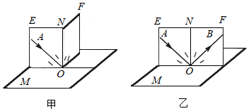
实验四：探究水在沸腾前后温度变化的特点
7．（2022•青岛）茶圣陆羽在《茶经》中，形容沸腾的水“势如奔涛”。小明组装了如图甲所示的装置，探究水沸腾的特点。
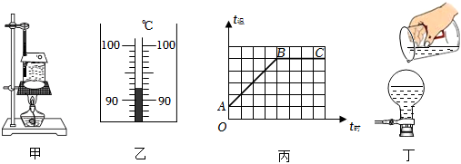
（1）装置中温度计的使用存在错误，请指出： 。
（2）改正错误后进行实验，某时刻温度计的示数如图乙所示，此时水的温度为 ℃。
（3）持续加热至水沸腾，观察到“势如奔涛”的景象，这是一种剧烈的汽化现象。实验表明，水沸腾过程中，温度 ，需要 热量。
（4）根据实验数据绘制了温度随时间变化的图象，如图丙所示，其中图线的 段表示水的沸腾过程。
（5）你知道吗，通过降温居然也能使水沸腾。如图丁所示，将刚停止沸腾的水装入烧瓶，迅速塞上瓶塞并倒置，然后向瓶底浇冷水，发现水重新沸腾起来，原因是瓶内气体温度降低，气压减小，水的沸点 。
8．（2021•鄂尔多斯）如图甲是探究“水沸腾时温度变化特点”的实验装置。
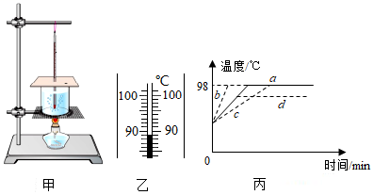
液体 | 酒精 | 水银
凝固点 | ﹣117℃ | ﹣39℃
沸点 | 78℃ | 357℃
（1）某时刻，温度计示数如图乙，温度是 ℃。
（2）根据实验数据，作出了水温随时间变化的图像，如图丙中的a图线。由a图线可知，水沸腾时温度变化的特点是：持续吸热，温度 。
（3）另一位同学使用相同装置，仅将水的质量减少，其他条件不变，根据实验数据作出水温随时间变化的图像可能是 。
A．a图线
B．b图线
C．c图线
D．d图线
（4）结合图表，分析本实验中应选用 液体温度计。
实验五：探究固体熔化时温度变化的规律
9．（2022•大连）小明在探究“某固体熔化时温度的变化规律”时，所用实验装置如图甲所示。
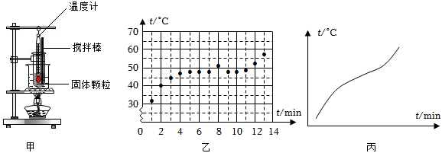
（1）除了实验装置中的器材外，还需要的测量工具是 。
（2）放置温度计时，考虑到固体熔化前、后体积的变化，温度计玻璃泡应该放置在固体颗粒中间略 （选填“靠上”或“靠下”）的位置。
（3）实验过程中，小明每隔一段时间记录一次温度，观察到第5min时试管内出现液体，第10min时试管内固体全部变成液体。根据实验数据在方格纸上描点如图乙所示，请用笔画线，将图象补充完整。
（4）由图乙中图象可以判断出该固体是晶体，依据是 。
（5）小刚也用该固体和相同的实验装置完成了实验，他根据数据画出的图象如图丙所示。则小刚实验中存在的问题可能是 （写出一条即可）。
10．（2021•湘潭）冬天给道路撒盐，可以有效地防止事故发生，为了解其原因，小明用如图1所示实验装置，探究盐冰（浓盐水冻成的冰块）熔化时温度的变化规律。
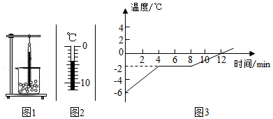
（1）将盐冰打碎后放入烧杯，温度计插入碎冰中，图2中温度计示数为 ℃；
（2）观察现象，记录实验数据，其温度随时间变化图像如图3所示，由图可知盐冰的熔点为 ℃；熔化过程中，盐冰水混合物的内能 （选填“增加”、“减少”或“不变”）；
（3）实验时烧杯外壁出现水珠，这是空气中的水蒸气 （填物态变化名称）形成的；
（4）由实验可知，盐冰属于 （选填“晶体”或“非晶体”）。

